**Beroemde ontdekkingsreizigers**

**Bekijk eerst het onderstaande filmpje:**

<https://www.youtube.com/watch?v=gBNpWucJT6g>

Kies een ontdekkingsreiziger uit bron A of B en maak daarover een PowerPointpresentatie.

**Doe het zo:**

* ( ½ punt ) De presentatie moet bestaan uit acht tot tien dia’s.
* ( ½ punt ) Op iedere dia staat minimaal één afbeelding die iets vertelt over jouw ontdekkingsreiziger.
* ( 1 punt) Denk daarbij aan het gebied dat hij ontdekte, het onbekende volk dat hij tegenkwam of de producten die hij meenam naar Europa.
* ( 1 punt) Op iedere dia staan ook trefwoorden die bij de afbeelding en het onderwerp van de dia horen.
* ( ½ punt) Zorg voor een titelpagina met daarop je eigen naam, klas en ontdekkingsreiziger
* ( ½ punt) De PowerPoint heeft dezelfde opbouw en lay-out.

**Vertel verder over de volgende zaken en laat daar ook iets van zien:**

* ( 1 punt ) Wie is jouw ontdekkingsreiziger? Wanneer en waar is hij geboren? Vertel iets over zijn leven.
* ( 1 punt ) Waarom, wanneer en met hoeveel mensen (en schepen) ging hij op ontdekkingsreis?
* ( 1 punt ) Welke route nam hij?
* ( ½ punt ) Welk gebied heeft hij ontdekt?
* ( ½ punt) Hoe heet dit gebied nu?

**Probeer te zoeken naar bijzonderheden van de reis of van de persoon die je hebt gekozen.**

* ( 1 punt ) Wat maakt hem beroemd?
* ( 1 punt )Een kaart met de route mag natuurlijk niet ontbreken in je presentatie.

**Bron A:  
Meer ontdekkingsreizigers**

In de loop van de geschiedenis gingen moedige mannen vanuit Europa de rest van de wereld ontdekken. Vasco da Gama, Christoffel Columbus, Ferdinand Magellaan en Hernán Cortés zijn hier voorbeelden van. Maar er waren in diezelfde tijd meer ontdekkingsreizigers, zoals Bartolomeus Diaz, Jacques Cartier en de Nederlander Willem Barentsz.

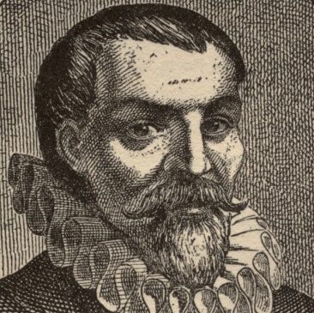 **Willem Barentsz**

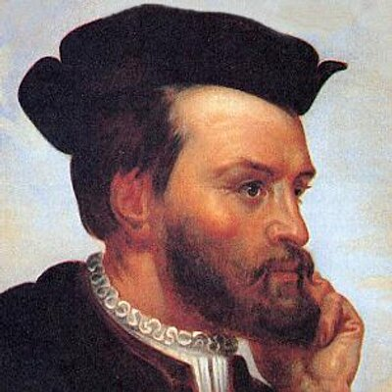

**Jacques Cartier**

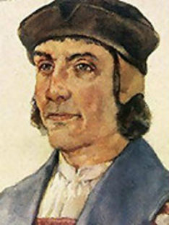 **Bartolomeus Diaz**

Drie beroemde ontdekkingsreizigers uit de vijftiende en zestiende eeuw.

**Bron B   
Ontdekkingsreizigers**

| **Lijst van ontdekkingsreizigers om uit te kiezen:** | | |
| --- | --- | --- |
| Abel Tasman | Francisco Pizarro | Leif Eriksson |
| Adriaen Block | George Everest | Marco Polo |
| Alfred Russell Wallace | Henry Hudson | Olivier van Noort |
| Charles Darwin | Henry Morton Stanley | Roald Amundsen |
| Cornelis de Houtman | Ibn Battuta | Robert Falcon Scott |
| David Livingstone | Jacob Roggeveen | Vitus Jonassen Bering |
| Erik de Rode | Jacques Cartier | Zheng He |
| Francis Drake | James Cook |  |

**Bron B** Ontdekkingsreizigers.